关于西安市消防救援支队高陵大队小型站供暖设施采购项目的成交结果公告

一、项目编号：XCZX2025-0145
备案编号：ZCBN-西安市-2025-04694
二、项目名称：西安市消防救援支队高陵大队小型站供暖设施采购项目
三、成交信息
供应商名称：陕西巨腾环境工程有限公司
供应商地址：陕西省西安市未央区未央路80号盛龙广场2幢4-1903室
成交金额：318000.00元
联系人：郭坤
联系电话：15309217561
- 主要标的信息
工程类
名称：西安市消防救援支队高陵大队小型站供暖设施采购项目
施工范围：（一）工程内容：西营消防站、张卜消防站、耿镇消防站（新队站）空气能热水泵设备采购安装。
（二）工程地点：西安市
施工工期：（三）计划工期：45个日历日
（四）缺陷责任期：自工程通过竣工验收之日起2年
（五）质量保修期：自工程竣工验收合格之日起2年
项目经理：郭坤
执业证书信息：二级建造师注册证书（陕261222260946）、安全生产考核合格证书（陕建安B（2023）0008912）
五、评审专家名单：吴永旭、白卫民、徐荣。
六、公告期限：自本公告发布之日起1个工作日。
七、其他补充事宜
1、本项目为专门面向中小企业采购项目，成交供应商性质详见附件。
2、本项目采用综合评分法，现依据市财函【2024】817号文件规定，成交供应商评审总得分为95.00分，评审价格为318000.00元。
3、请成交供应商于本项目公告期届满之日起，在西安市公共资源交易中心网站——企业端下载该项目电子版成交通知书，同时须前往西安市公共资源交易中心八楼提交纸质响应文件一正两副，内容与电子响应文件完全一致。
八、凡对本次公告内容提出询问，请按以下方式联系。
1.采购人信息
名 称：西安市消防救援支队
地 址：西安市雁塔区科技七路10号
联系方式：13679289979
2.采购代理机构信息
名 称：西安市市级单位政府采购中心
地 址：西安市未央区文景北路16号白桦林国际B座
联系方式：029-86510029、86510365转分机80811
3.项目联系方式
项目联系人：吴老师
电 话：029-86510029、86510365转分机80870
九、附件
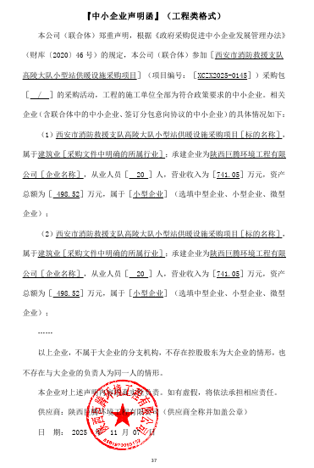
西安市市级单位政府采购中心
2025年11月18日

